連江縣旅行商業同業公會

|  |  |  |  |  |  |  |
| --- | --- | --- | --- | --- | --- | --- |
| 交通部協助受重大疫情影響觀光相關產業轉型培訓  報名表任職公司 |  | 編號(勿填) | |  | | |
| 統一編號 |  | 種類 | | □綜合　□甲種　□乙種 | | |
| 姓名 |  | 性別 | | □男 □女 | | |
| 身分證  字號 |  | 出生日期 | | 民國 年 月 日 | | |
| 公司地址 | □□□□□ | | | | | |
| 戶籍地址 | □□□□□保險用 | | | | | |
| 電子信箱 |  | | | | | |
| 聯絡電話 | 公： | 行動 |  | | 傳真 |  |
| 訓練日期 | | □109年05月11日(一)~ 5月15日(五)  □109年05月18日(一)~ 5月22日(五)  □109年05月25日(一)~ 5月29日(五) | | | | |
| 須檢附  資料 | **以下資料缺一恕不受理報名**  □報名表  □本人身分證正反面影本。  □公司銀行存摺封面影本(含帳號及分行別)。  □本人從業人員異動表(觀光局二代系統畫面截取，並蓋上公司大小章)，若為領隊或導遊需檢附領隊或導遊證正反面影本及帶團行程表(需蓋公司章)。  □本人已投保之相關社會保險證明繳費文件影本。註1  □新型冠狀肺炎防治防護旅遊史暨自主健康管理聲明書。 | | | | | |

註1:旅行業從業人員(有異動者)需有公司投保之保險繳費證明(五人以下公司需投保職災保險，五人以上公司需正常投保)。若為領隊及導遊則不在此限。  
以上本人所提供之個人資料(包含個人姓名、電話、地址等基本資料)，僅同意貴會使用於辦理本項訓練所必須之相關作業(如學員名單於訓練場所中公開揭露)，惟須遵守個人資料保護法之規定妥善保護個人資訊。此致

連江縣旅行社商業同業公會

學員親簽：　　　　　　　 　日期：

公司大小章用印處

身分證正反面影本黏貼處

|  |  |
| --- | --- |
| 正面影本 | 反面影本 |

公司銀行存摺封面(含帳號及分行別)影本黏貼處

|  |
| --- |
|  |

本人查詢結果範本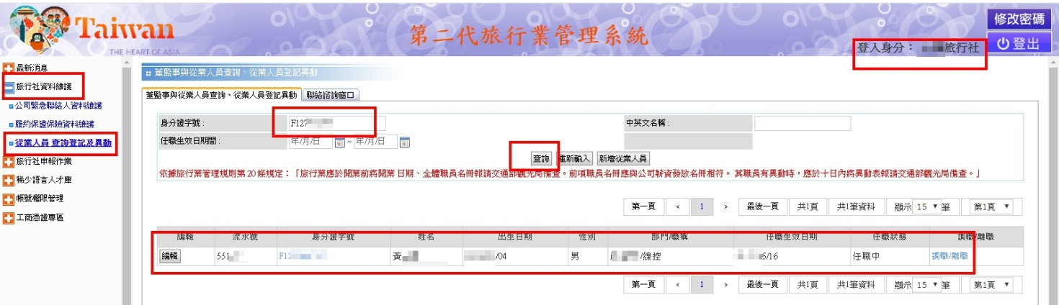

本人從業人員異動表

(觀光局二代系統個人畫面截取，且須任職滿2個月以上，並蓋上公司大小章)

…………………………………黏貼處…………………………………

保險證明範本

勞工退休基金範本

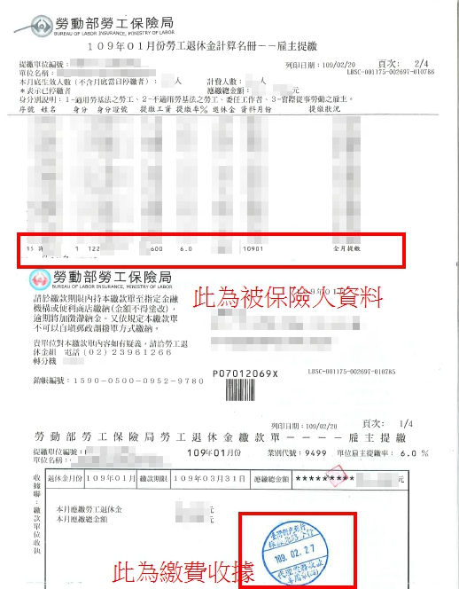

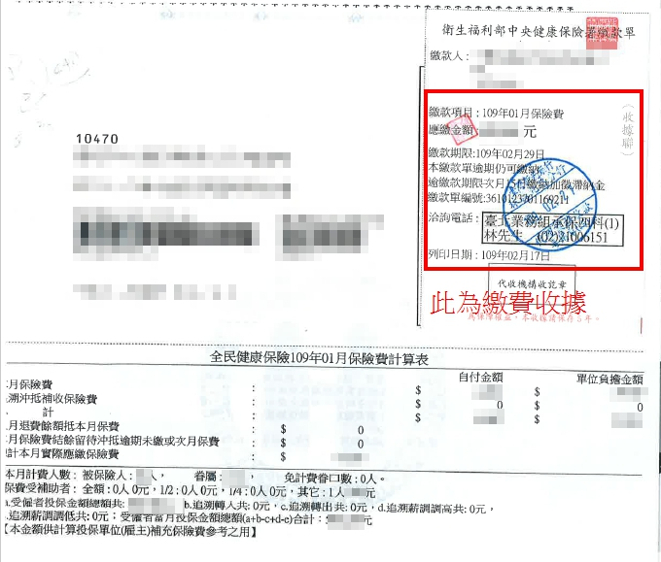

健保範本

最近一期相關社會保險證明繳費文件影本黏貼處

如提供證明上無顯示參訓人，請於空白處填寫參訓人基本資料（姓名/身分證/出生年月日），並蓋上公司大小章(如公司扣款，請提供扣款證明)

…………………………………黏貼處…………………………………

**交通部協助受重大疫情影響觀光相關產業轉型培訓**

**「新型冠狀(NCP)病毒防治防護」旅遊史暨自主健康聲明書**

報名課程第 期-第 梯 簽名：

因應新型冠狀病毒防疫，請同學在教室內需佩戴口罩，如果身體不舒服請盡速就醫，並通報輔導老師。隱瞞病情或未據實填報，不僅害人也害己，更可能觸法，請謹慎仔細確實填報。防疫工作大家一起來！

1、上課前14天期間是否有國外旅遊史(含入境、過境或轉機)？

□是 ，地點__________________ □否（直接跳至第4題）

2、入境台灣時間？

Ans：_______________________________________

3、自主管理時間？

Ans：_____月_____日 至_____月______日

4、過去14天期間，是否有接觸過來自大陸及國外的親友？

□是 ，___________省分 □ 否

5、過去14天期間，是否有因疑似肺炎症狀，到醫院檢查或就醫？

□是，疾病名稱_______________ □ 否

6、目前是否有發燒或咳嗽症狀？

□是 □否

課程表: 第一梯次

|  |  |  |  |  |  |
| --- | --- | --- | --- | --- | --- |
| 時 間 | 05/11(一) | 05/12(二) | 05/13(三) | 05/14(四) | 05/15(五) |
| 08:30-09:00 | 報到 | | | | |
| 09:10-10:00 | **課程名稱：**  認識旅遊重要傳染病與突發疾病(含愛滋病防治)、旅遊（包含銀髮族）常見突發病況處理、疫情資訊、檢疫須知及傳染病防治(含愛滋病防治)  **授課師資：吳佳怡** | **課程名稱：**  動植物及動植物產品檢疫、環境保護、國家安全、飛航安全、水域遊憩活動安全、個人資料保護、銀髮族、無障礙旅遊  **授課師資：**  **呂威德** | **課程名稱：**  南竿島-軍事景點解說與技巧  授課師資：  林增官 | **課程名稱：**  南竿島-軍事景點解說與技巧  課師資：  林增官 | **課程名稱：**  旅遊攝影技巧  **授課師資：**  王敦濤 |
| 10:10-11:00 | **課程名稱：**  說明導遊、領隊、司機之相處模式並配合案例分享。  **授課師資：**  顏瑞棋 |
| 11:10-12:00 |
| 12:00-13:10 | 午休 | | | | |
| 13:10-14:00 | **課程名稱：**  毒品危害防治、  人口販運防制、  兒童及少年性剝削防制(含兒童人權公約)、菸害防治CPR及AED採用分組演練  **授課師資：**聘請**連江縣立醫院講師及連江縣消防局** | **課程名稱：**  說明溝通與協商技巧，並配合實務個案進行說明、旅程中問題協商與解決技巧、導遊個人情緒管理分析旅客心理與行為。  。  **授課師資：**  **陳建和** | **課程名稱：**  介紹帶團接待服務（食衣住行育樂）常見禮儀問題並配合實務案例說明、說明導遊與解說人員穿著與接待應注意禮儀、認識各國旅客在風俗文化上差異、認識不同宗教規範與教義文化上之差異、涵蓋大陸、日韓、穆斯林、東南亞、歐美等各國獨特文化與宗教。  **授課師資：**  **張仁和** | **課程名稱：**  以遊覽車為主，分析交通事故案例、緊急事件處理程序與預防措施，以及遊覽車保險知識、說明來臺旅客時常發生之緊急事件類型並配合案例分享。  **授課師資：**  **顏瑞棋** | **同上午課程** |
| 14:10-15:00 | **課程名稱：**  南竿島-宗教景點解說與技巧。  **授課師資：**  **王永保** |
| 15:10-16:00 |
| 16:10-17:00 |  |
| 17:10-18:00 | **課程名稱：**  心得分享會  **授課師資：**  公會人員 | **課程名稱：**  心得分享會  **授課師資：**  公會人員 | **課程名稱：**  心得分享會  **授課師資：**  公會人員 | **課程名稱：**  心得分享會  **授課師資**  公會人員 | **課程名稱：**  心得分享會  **授課師資**  公會人員 |

第二梯次

|  |  |  |  |  |  |
| --- | --- | --- | --- | --- | --- |
| 時 間 | 05/18(一) | 05/19(二) | 05/20(三) | 05/21(四) | 05/22(五) |
| 08:30-09:00 | 報到 | | | | |
| 09:10-10:00 | **課程名稱：**  西莒島-軍事景點解說與技巧。  **授課師資：**  **陳善澔** | **課程名稱：**  東莒島-漁路古道解說與技巧  **授課師資：**  **鄭智新** | **課程名稱：**  東莒島-東莒島人文解說與技巧。  **授課師資：**  **鄭智新** | **課程名稱：**  北竿島-軍事景點解說與技巧  **授課師資：**  **王春萍** | **課程名稱：**  北竿島-閩東式建築群解說與技巧。  **授課師資：**  **林愛蘭** |
| 10:10-11:00 |
| 11:10-12:00 |
| 12:00-13:10 | 午休 | | | | |
| 13:10-14:00 | **課程名稱：**  西莒島-有榕路解說與技巧  **授課師資：**  **陳善澔** | **課程名稱：**  東莒島-閩東式建築群解說與技巧。  **授課師資：**  林**增官** | **課程名稱：**  觀光局所屬風景區管理處之觀光資源介紹(影片或師資由馬祖風景管理處區 提供)  **授課師資：馬祖風景**管理處提供 | **同上午課程** | **課程名稱：**  北竿島-人文解說與技巧。  **授課師資：**  **王禮義** |
| 14:10-15:00 |
| **授課師資：**  北竿島-閩東式建築群解說與技巧。  **授課師資：**  林**愛蘭** |
| 15:10-16:00 | **課程名稱：**  西莒島-方塊海地質景觀解說與技巧。  **授課師資：**  **陳善澔** | **課程名稱：**  東莒島-燈塔景點解說與技巧。  **授課師資：**  **林增官** |
| 16:10-17:00 | **課程名稱：**  南竿島-宗教景點解說與技巧  **授課師資：**  **王永保** |
| 17:10-18:00 | **課程名稱：**  心得分享會  **授課師資：**  公會人員**：** | **課程名稱：**  心得分享會  **授課師資：**  公會人員 | **課程名稱：**  心得分享會  **授課師資：**  公會人員 | **課程名稱：**  心得分享會  **授課師資:**  公會人員 | **課程名稱：**  心得分享會  **授課師資:**  公會人員 |

第三梯次

|  |  |  |  |  |  |
| --- | --- | --- | --- | --- | --- |
| 時 間 | 05/25(一) | 05/26(二) | 05/27(三) | 05/28(四) | 05/29(五) |
| 08:30-09:00 | 報到 | | | | |
| 09:10-10:00 | **課程名稱：**  東引島-燈塔景點解說與技巧。  **授課師資：**  **王世泉** | **課程名稱：**  東引島-軍事景點解說與技巧。  **授課師資：**  **鄭宏祺** | **課程名稱：**  **南竿島-**宗教景點解說與技巧。  **授課師資：**  **王永保** | **課程名稱：**  南竿島-藍眼淚生態景點解說與技巧。  **授課師資：**  李忠堅 | **課程名稱：**  **南竿島人文解說與技巧。**  **授課師資：**  廖綺君 |
| 10:10-11:00 |
| 11:10-12:00 |
| 12:00-13:10 | 午休 | | | | |
| 13:10-14:00 | **課程名稱：**  **東引島-**地質景觀解說與技巧。  **授課師資：**  **王世泉** | **課程名稱：**  東引島-人文解說與技巧。  **授課師資：**  鄭宏祺 | **同上午課程** | **同上午課程** | **同上午課程** |
| **課程名稱：**  南竿島-藍眼淚生態景點解說與技巧。  **授課師資：**  **李忠堅** |
| 14:10-15:00 |
| 15:10-16:00 |
| 16:10-17:00 | **課程名稱：**  **南竿島人文解說與技巧。**  **授課師資：**  **廖綺君** |
| 17:10-18:00 | **課程名稱：**  心得分享會  **授課師資：**  公會人員**：** | **課程名稱：**  心得分享會  **授課師資：**  公會人員 | **課程名稱：**  心得分享會  **授課師資：**  公會人員 | **課程名稱：**  心得分享會  **授課師資:**  公會人員 | **課程名稱：**  結業考試  **授課師資:**  公會人員 |